T.C.
SİİRT ÜNİVERSİTESİ
VETERİNER FAKÜLTESİ

PROGRAM ÇIKTILARI DEĞERLENDİRME ANKETİ
DEĞERLENDİRME RAPORU

Haziran 2026

İçindekiler
1. Giriş 2
2. Değerlendirme Yöntemi 2
3. Verilerin Analizi 2
4. Paydaş Dağılımının Değerlendirilmesi 3
5. Program Çıktılarının Değerlendirilmesi 4
5.1. PÇ 1’e İlişkin Bulgular 4
5.2. PÇ 2’e İlişkin Bulgular 5
5.3. PÇ 3’e İlişkin Bulgular 6
5.4. PÇ 4’e İlişkin Bulgular 6
5.5. PÇ 5’e İlişkin Bulgular 7
5.6. PÇ 6’e İlişkin Bulgular 8
5.7. PÇ 7’e İlişkin Bulgular 8
5.8. PÇ 8’e İlişkin Bulgular 9
5.9. PÇ 9’e İlişkin Bulgular 10
5.10. PÇ 10’e İlişkin Bulgular 11
5.11. PÇ 11’e İlişkin Bulgular 11
5.12. PÇ 12’e İlişkin Bulgular 12
5.13. PÇ 13’e İlişkin Bulgular 13
5.14. PÇ 14’e İlişkin Bulgular 13
5.15. PÇ 15’e İlişkin Bulgular 14
5.16. PÇ 16’e İlişkin Bulgular 15
5.17. PÇ 17’e İlişkin Bulgular 15
5.18. PÇ 18’e İlişkin Bulgular 16
5.19. PÇ 19’e İlişkin Bulgular 17
5.20. PÇ 20’e İlişkin Bulgular 17
6. Genel Değerlendirme 18
7. Ekler 19
Ek 1. Program Çıktıları Genel Değerlendirme Özeti 19
Ek 2. Program Çıktıları Evet Oranları 19
Ek 3. Program Çıktıları Değerlendirme Anketi 20

1. Giriş
Program çıktıları değerlendirme anketi, Veteriner Fakültesi program çıktılarının katılımcılar tarafından ne ölçüde karşılandığının belirlenmesi amacıyla uygulanmıştır. Anket aracılığıyla programın öğrencilerde kazandırmayı hedeflediği bilgi, beceri ve yetkinlik alanları değerlendirilmiş; elde edilen sonuçlar programın güçlü yönleri ile geliştirilmesi gereken alanlarının belirlenmesinde kullanılmıştır.
Bu kapsamda veteriner hekimlik alan bilgisi, hayvan hastalıklarının tanı ve tedavisi, koruyucu hekimlik, gıda güvenliği, zoonozlar, mevzuat bilgisi, etik ilkeler, cerrahi uygulamalar, laboratuvar analizleri ve mesleki uygulama becerileri gibi temel program çıktıları değerlendirilmiştir. Anket sonuçları, eğitim-öğretim süreçlerinin izlenmesi ve kalite güvencesi çalışmalarına veri sağlanması açısından önemli bir geri bildirim kaynağı oluşturmaktadır.

2. Değerlendirme Yöntemi
Anket, Evet/Hayır seçeneklerinden oluşan ikili yanıt yapısı ile uygulanmıştır. Değerlendirme sürecinde “Evet” yanıtları ilgili program çıktısının katılımcılar tarafından karşılandığına yönelik olumlu görüş, “Hayır” yanıtları ise ilgili çıktının geliştirilmesi gerektiğine yönelik olumsuz görüş olarak kabul edilmiştir.
Her bir program çıktısı için Evet ve Hayır yanıtlarının frekansları, yüzdelik oranları ve genel eğilimleri hesaplanmıştır. Bulguların yorumlanmasında Evet oranının yüksek olması program çıktısına ulaşma düzeyinin güçlü olduğunu, Hayır oranının artması ise ilgili alanda iyileştirme gereksiniminin daha belirgin olduğunu göstermektedir.

3. Verilerin Analizi
Program çıktıları değerlendirme anketine toplam 25 katılımcı yanıt vermiştir. Anket formunda 20 program çıktısı değerlendirilmiştir. Tüm program çıktıları birlikte değerlendirildiğinde toplam 500 yanıtın 444’i “Evet”, 56’ı “Hayır” olarak işaretlenmiştir.
Genel Evet oranı %88,8, Hayır oranı ise %11,2 olarak hesaplanmıştır. Bu bulgu, program çıktılarının genel olarak yüksek düzeyde karşılandığını ve katılımcıların büyük çoğunluğunun program yeterliliklerine ilişkin olumlu görüş bildirdiğini göstermektedir.
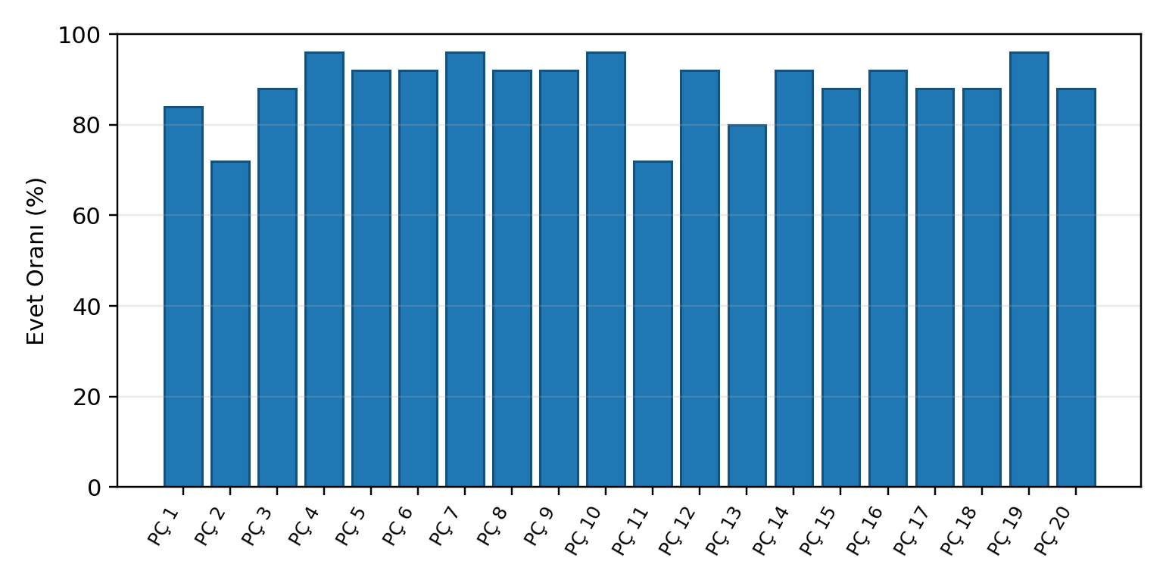
Gösterge | Değer
Katılımcı Sayısı | 25
Değerlendirilen Program Çıktısı Sayısı | 20
Toplam Yanıt Sayısı | 500
Genel Evet Oranı | %88,8
Genel Hayır Oranı | %11,2

4. Paydaş Dağılımının Değerlendirilmesi
Paydaş dağılımı incelendiğinde ankete toplam 25 katılımcının katıldığı görülmektedir. Anket formunda katılımcıların öğrenci, akademik personel, mezun veya sektör temsilcisi gibi alt paydaş gruplarını ayırmaya yönelik ayrı bir değişken bulunmadığından, tüm yanıtlar “program çıktıları değerlendirme anketi katılımcısı” başlığı altında değerlendirilmiştir.
Bu dağılım, raporun mevcut veri setinde yer alan katılımcı görüşlerine dayalı olarak hazırlandığını göstermektedir. Katılımcıların program çıktıları hakkındaki değerlendirmeleri; veteriner hekimlik eğitiminin temel mesleki bilgi, uygulama becerisi, etik yaklaşım, mevzuat bilgisi, gıda güvenliği ve laboratuvar uygulamaları gibi boyutlarda izlenmesine katkı sağlamaktadır.
Gelecekte yapılacak değerlendirmelerde katılımcıların paydaş türüne ilişkin ayrı bir soru eklenmesi; mevcut öğrenciler, mezunlar, akademik personel ve sektör temsilcileri gibi grupların görüşlerinin ayrı ayrı değerlendirilmesine olanak sağlayacaktır. Böylece program çıktıları dış ve iç paydaş perspektifinden daha kapsamlı biçimde analiz edilebilecektir.
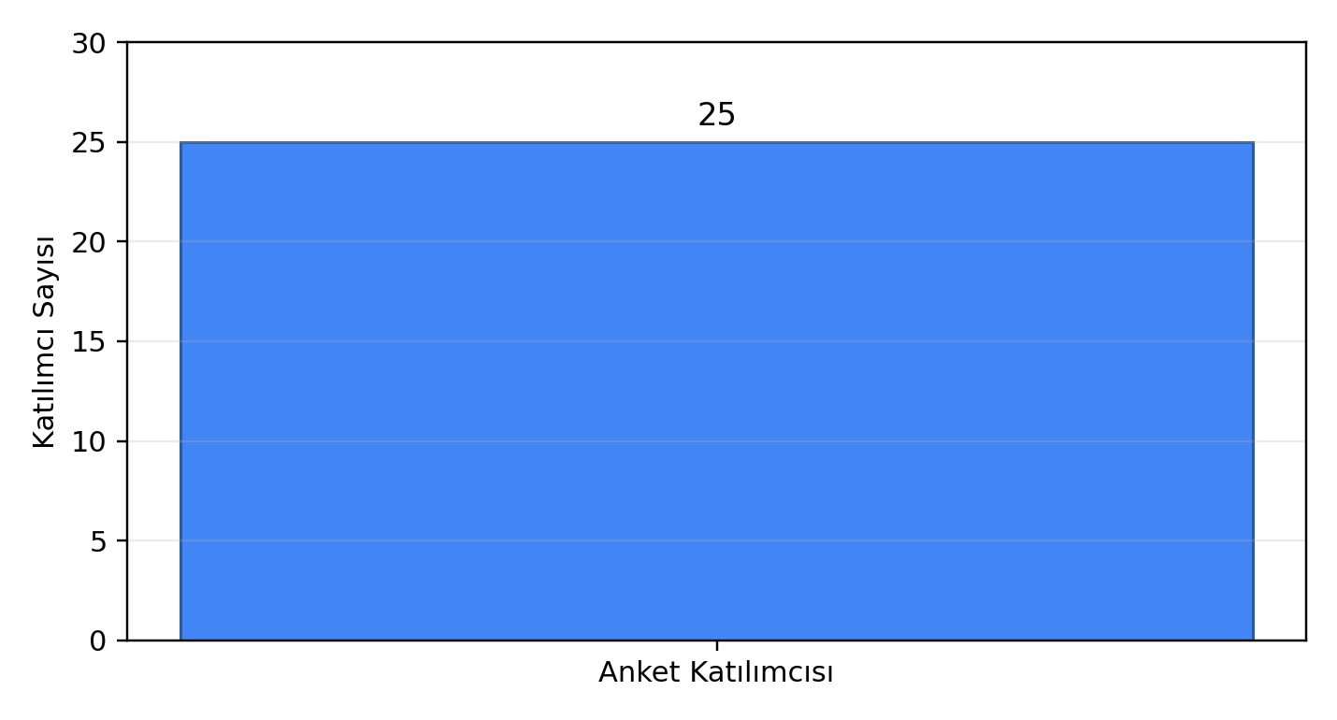
Paydaş Grubu | Frekans | Oran
Program çıktıları anketi katılımcısı | 25 | %100,0

5. Program Çıktılarının Değerlendirilmesi
Bu bölümde program çıktıları değerlendirme anketinde yer alan her bir çıktıya ilişkin frekans ve yüzde değerleri ayrı başlıklar altında sunulmuştur. Bulgular, Evet ve Hayır yanıtlarının dağılımı ile program çıktısının gerçekleşme düzeyi dikkate alınarak yorumlanmıştır.

5.1. PÇ 1’e İlişkin Bulgular
(Alanı ile ilgili kavramları ve kavramlar arası ilişkileri kavrar.)
Katılımcıların 21’i (%84,0) “Evet”, 4’ı (%16,0) “Hayır” şeklinde görüş bildirmiştir. Bu sonuçlar değerlendirildiğinde, ilgili program çıktısının %84,0 oranında olumlu olarak değerlendirildiği görülmektedir.
Evet oranının yüksek düzeyde olması, ilgili program çıktısının büyük ölçüde karşılandığını; bununla birlikte sınırlı sayıdaki olumsuz görüşün sürekli iyileştirme kapsamında dikkate alınması gerektiğini göstermektedir.
Seçenek | Frekans | Oran
Evet | 21 | %84,0
Hayır | 4 | %16,0

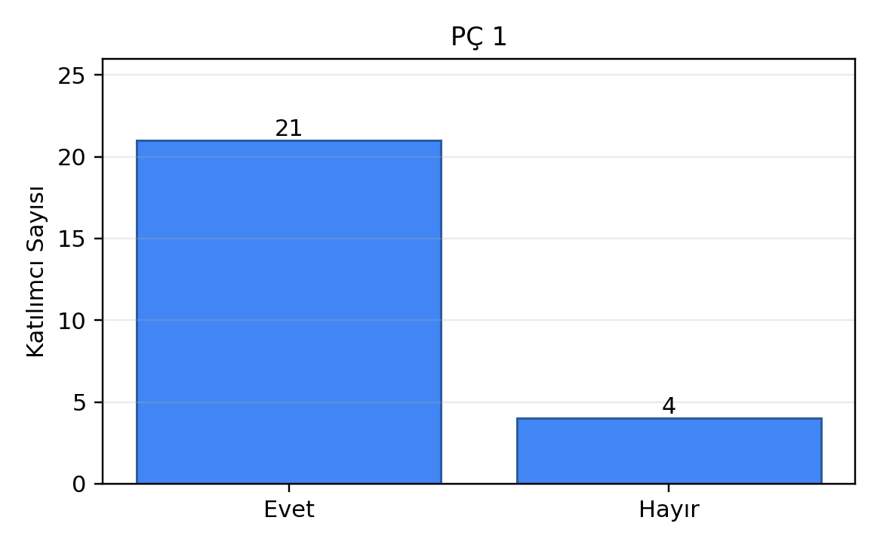

5.2. PÇ 2’e İlişkin Bulgular
(Alanındaki güncel bilgileri içeren ders kitaplarını, dergileri ve internet sitelerini takip eder.)
Katılımcıların 18’i (%72,0) “Evet”, 7’ı (%28,0) “Hayır” şeklinde görüş bildirmiştir. Bu sonuçlar değerlendirildiğinde, ilgili program çıktısının %72,0 oranında olumlu olarak değerlendirildiği görülmektedir.
Evet oranının görece daha düşük düzeyde kalması, ilgili program çıktısının genel olarak olumlu değerlendirildiğini ancak bu alanda geliştirme çalışmalarına ihtiyaç bulunduğunu göstermektedir.
Seçenek | Frekans | Oran
Evet | 18 | %72,0
Hayır | 7 | %28,0

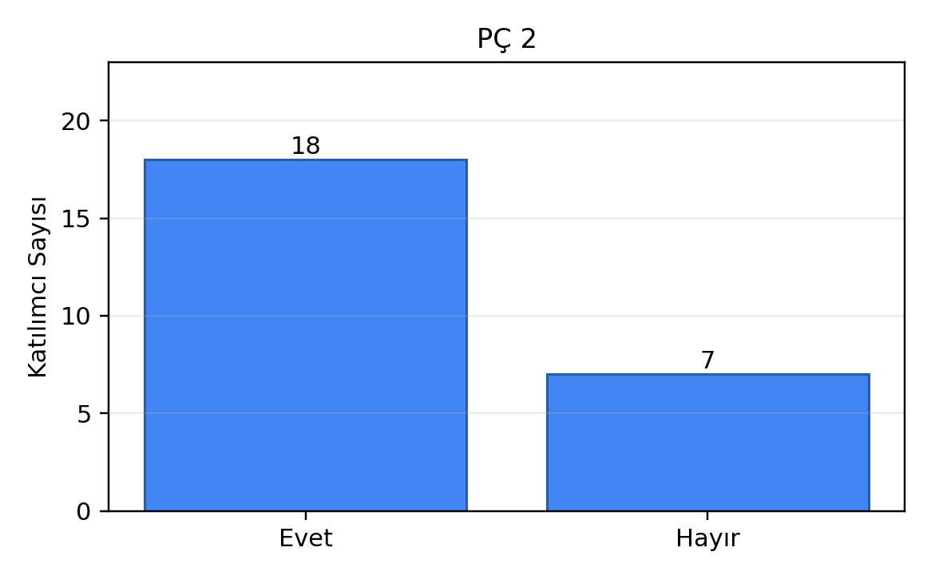

5.3. PÇ 3’e İlişkin Bulgular
(Hayvan hastalıklarının nedenleri, oluşumu, teşhis ve tedavi yöntemleri konusundaki teorik ve uygulamalı bilgilere sahip olur.)
Katılımcıların 22’i (%88,0) “Evet”, 3’ı (%12,0) “Hayır” şeklinde görüş bildirmiştir. Bu sonuçlar değerlendirildiğinde, ilgili program çıktısının %88,0 oranında olumlu olarak değerlendirildiği görülmektedir.
Evet oranının yüksek düzeyde olması, ilgili program çıktısının büyük ölçüde karşılandığını; bununla birlikte sınırlı sayıdaki olumsuz görüşün sürekli iyileştirme kapsamında dikkate alınması gerektiğini göstermektedir.
Seçenek | Frekans | Oran
Evet | 22 | %88,0
Hayır | 3 | %12,0

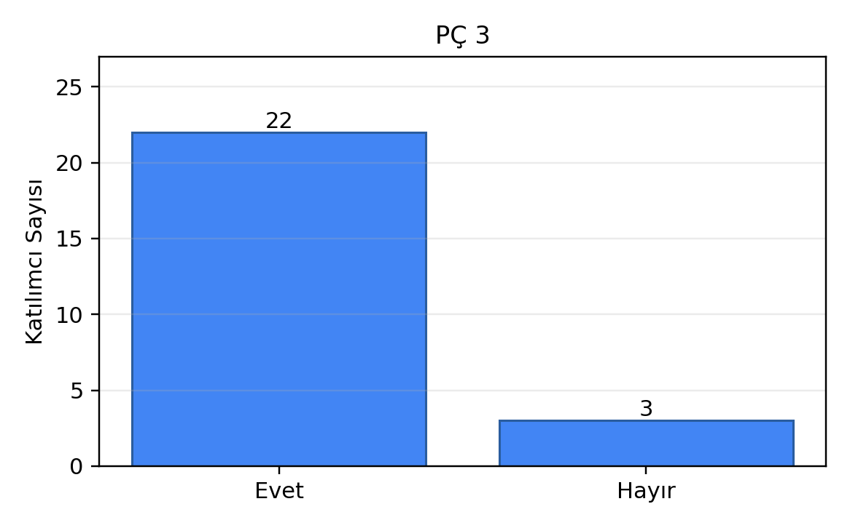

5.4. PÇ 4’e İlişkin Bulgular
(Hayvan hastalıklarının nedenleri, oluşumu, teşhis ve tedavi yöntemleri konusundaki teorik ve uygulamalı bilgilere sahip olur. 2)
Katılımcıların 24’i (%96,0) “Evet”, 1’ı (%4,0) “Hayır” şeklinde görüş bildirmiştir. Bu sonuçlar değerlendirildiğinde, ilgili program çıktısının %96,0 oranında olumlu olarak değerlendirildiği görülmektedir.
Evet oranının çok yüksek düzeyde olması, ilgili kazanımın program kapsamında güçlü biçimde karşılandığını ve bu alandaki eğitim faaliyetlerinin başarılı bulunduğunu göstermektedir.
Seçenek | Frekans | Oran
Evet | 24 | %96,0
Hayır | 1 | %4,0

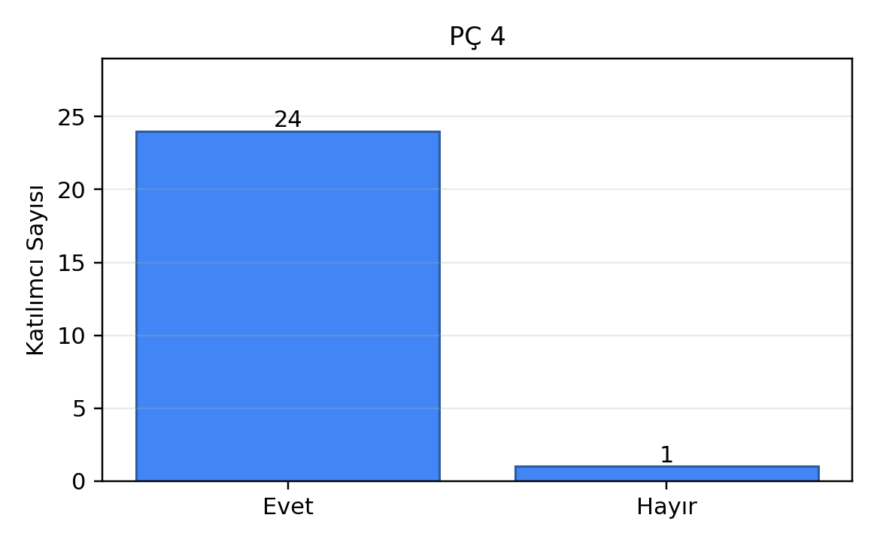

5.5. PÇ 5’e İlişkin Bulgular
(Alanı ile ilgili çalışmalarda kullanacağı alet ve ekipmanı tanır, nasıl kullanacağını bilir.)
Katılımcıların 23’i (%92,0) “Evet”, 2’ı (%8,0) “Hayır” şeklinde görüş bildirmiştir. Bu sonuçlar değerlendirildiğinde, ilgili program çıktısının %92,0 oranında olumlu olarak değerlendirildiği görülmektedir.
Evet oranının çok yüksek düzeyde olması, ilgili kazanımın program kapsamında güçlü biçimde karşılandığını ve bu alandaki eğitim faaliyetlerinin başarılı bulunduğunu göstermektedir.
Seçenek | Frekans | Oran
Evet | 23 | %92,0
Hayır | 2 | %8,0

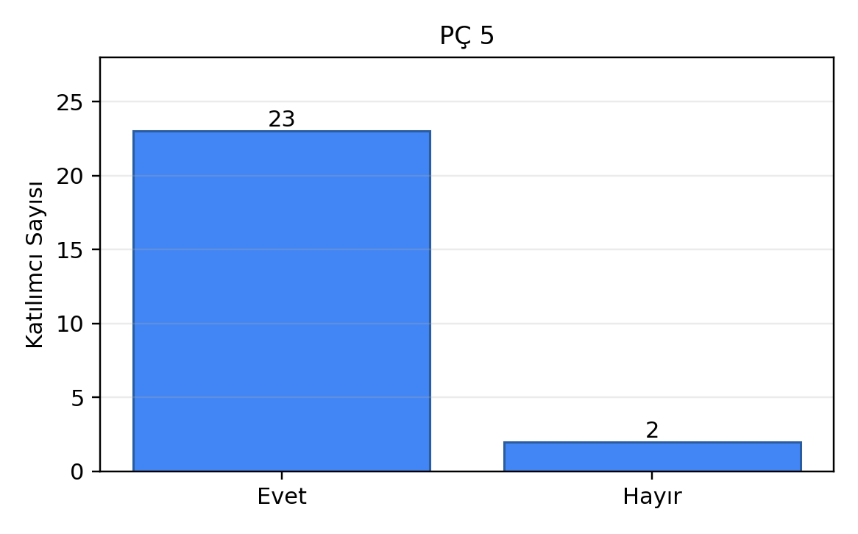

5.6. PÇ 6’e İlişkin Bulgular
(Hayvan ürünlerin üretim teknolojisi, gıda güvenliği ve toplum sağlığı konularında teorik ve uygulamalı bilgilere sahip olur.)
Katılımcıların 23’i (%92,0) “Evet”, 2’ı (%8,0) “Hayır” şeklinde görüş bildirmiştir. Bu sonuçlar değerlendirildiğinde, ilgili program çıktısının %92,0 oranında olumlu olarak değerlendirildiği görülmektedir.
Evet oranının çok yüksek düzeyde olması, ilgili kazanımın program kapsamında güçlü biçimde karşılandığını ve bu alandaki eğitim faaliyetlerinin başarılı bulunduğunu göstermektedir.
Seçenek | Frekans | Oran
Evet | 23 | %92,0
Hayır | 2 | %8,0

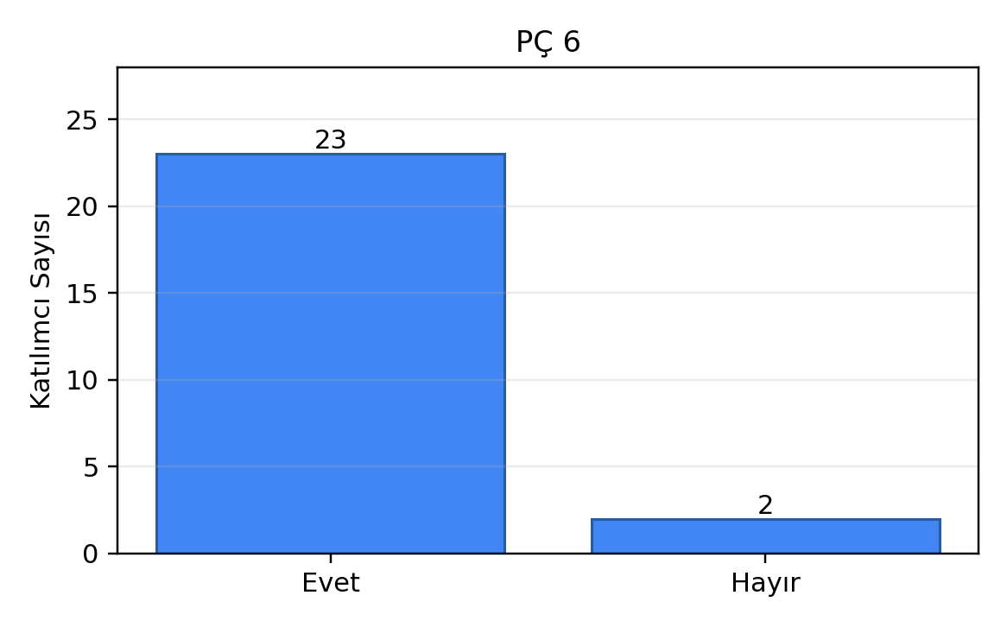

5.7. PÇ 7’e İlişkin Bulgular
(Hayvan hastalıkları ile mücadele ve korunma yöntemleri, marazi madde alma ve gönderme, otopsi teknikleri konularında teorik ve uygulama içeren konuları kavrar.)
Katılımcıların 24’i (%96,0) “Evet”, 1’ı (%4,0) “Hayır” şeklinde görüş bildirmiştir. Bu sonuçlar değerlendirildiğinde, ilgili program çıktısının %96,0 oranında olumlu olarak değerlendirildiği görülmektedir.
Evet oranının çok yüksek düzeyde olması, ilgili kazanımın program kapsamında güçlü biçimde karşılandığını ve bu alandaki eğitim faaliyetlerinin başarılı bulunduğunu göstermektedir.
Seçenek | Frekans | Oran
Evet | 24 | %96,0
Hayır | 1 | %4,0

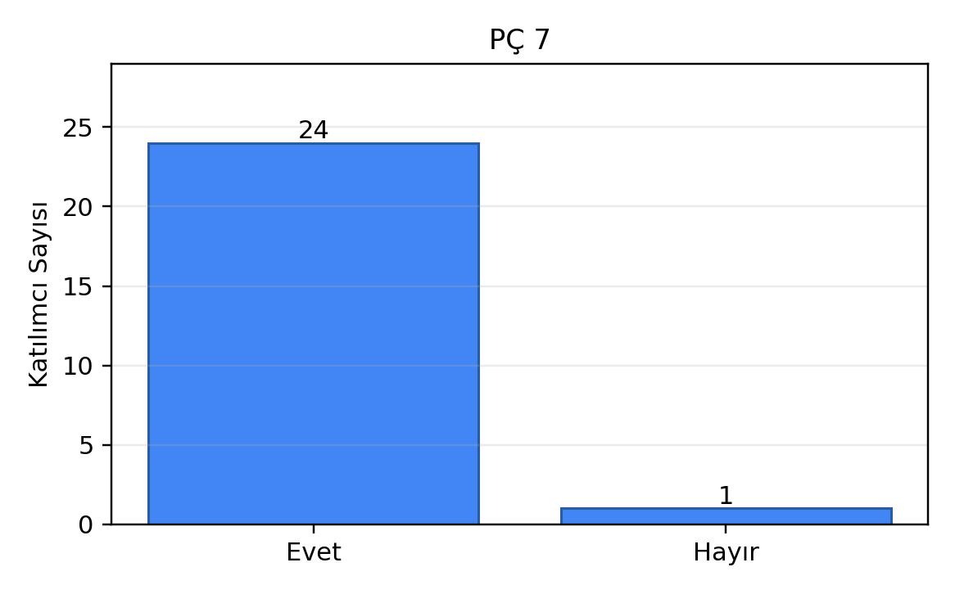

5.8. PÇ 8’e İlişkin Bulgular
(Hayvan hastalıkları, zoonozlar ve gıda ile geçen hastalıklar konusunda teorik bilgiyi ve uygulamaları öğrenir ve kullanır.)
Katılımcıların 23’i (%92,0) “Evet”, 2’ı (%8,0) “Hayır” şeklinde görüş bildirmiştir. Bu sonuçlar değerlendirildiğinde, ilgili program çıktısının %92,0 oranında olumlu olarak değerlendirildiği görülmektedir.
Evet oranının çok yüksek düzeyde olması, ilgili kazanımın program kapsamında güçlü biçimde karşılandığını ve bu alandaki eğitim faaliyetlerinin başarılı bulunduğunu göstermektedir.
Seçenek | Frekans | Oran
Evet | 23 | %92,0
Hayır | 2 | %8,0

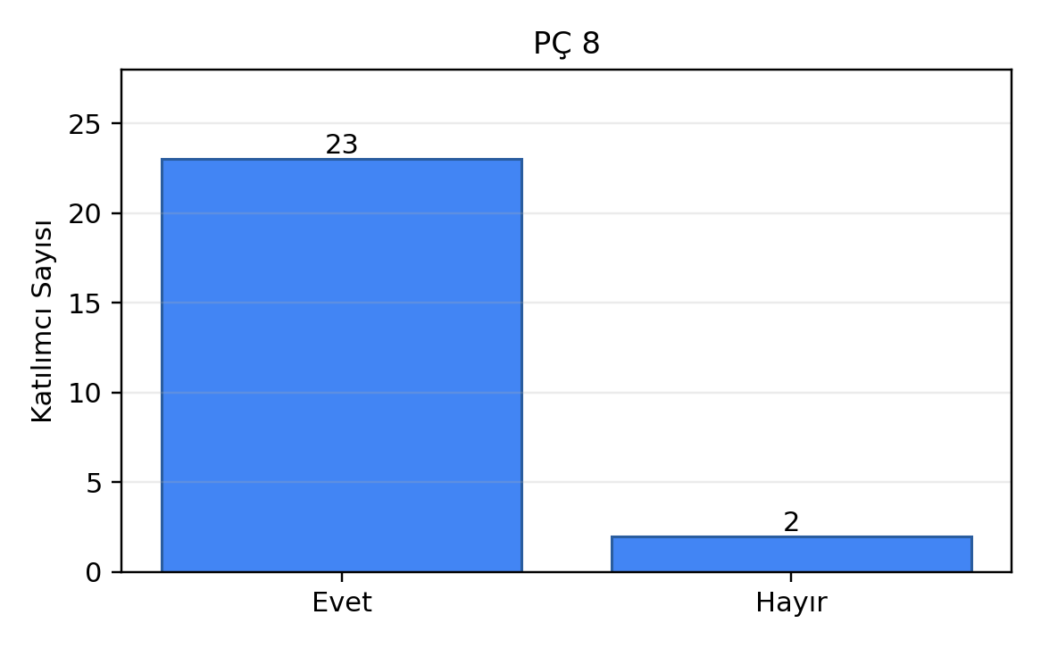

5.9. PÇ 9’e İlişkin Bulgular
(Hayvan yetiştirme ve besleme alanında teorik ve uygulamalı bilgilere sahip olur.)
Katılımcıların 23’i (%92,0) “Evet”, 2’ı (%8,0) “Hayır” şeklinde görüş bildirmiştir. Bu sonuçlar değerlendirildiğinde, ilgili program çıktısının %92,0 oranında olumlu olarak değerlendirildiği görülmektedir.
Evet oranının çok yüksek düzeyde olması, ilgili kazanımın program kapsamında güçlü biçimde karşılandığını ve bu alandaki eğitim faaliyetlerinin başarılı bulunduğunu göstermektedir.
Seçenek | Frekans | Oran
Evet | 23 | %92,0
Hayır | 2 | %8,0

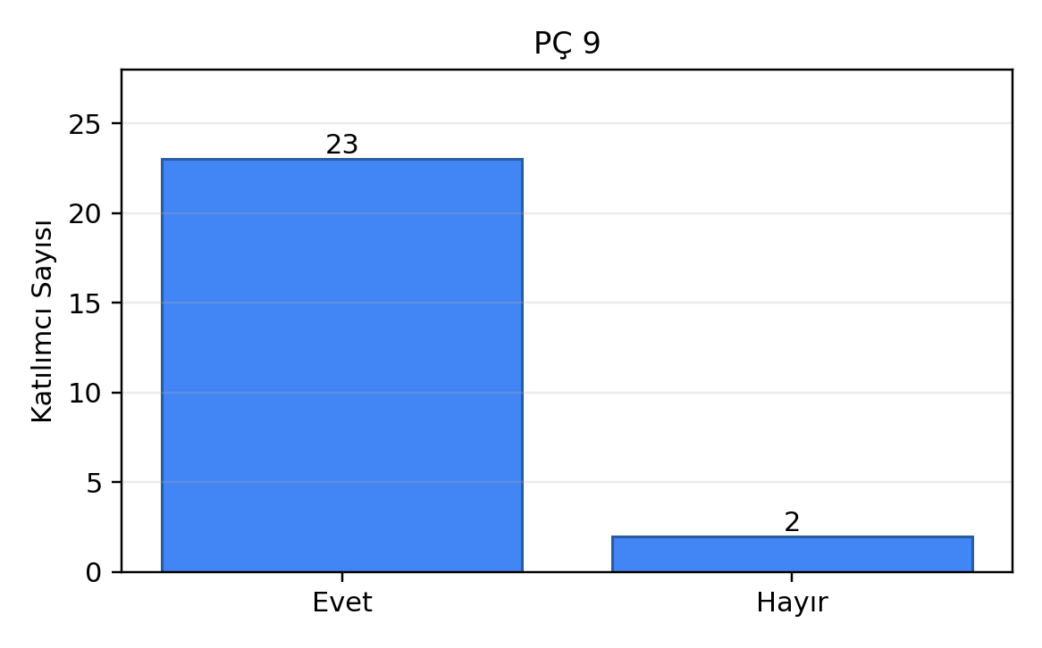

5.10. PÇ 10’e İlişkin Bulgular
(Hayvan hastalıklarının, tedavi yöntemlerinin, yetiştirme ve besleme tekniklerinin ekonomik yönünü konusunda bilgi kazanır ve değerlendirmelerde bulunur.)
Katılımcıların 24’i (%96,0) “Evet”, 1’ı (%4,0) “Hayır” şeklinde görüş bildirmiştir. Bu sonuçlar değerlendirildiğinde, ilgili program çıktısının %96,0 oranında olumlu olarak değerlendirildiği görülmektedir.
Evet oranının çok yüksek düzeyde olması, ilgili kazanımın program kapsamında güçlü biçimde karşılandığını ve bu alandaki eğitim faaliyetlerinin başarılı bulunduğunu göstermektedir.
Seçenek | Frekans | Oran
Evet | 24 | %96,0
Hayır | 1 | %4,0

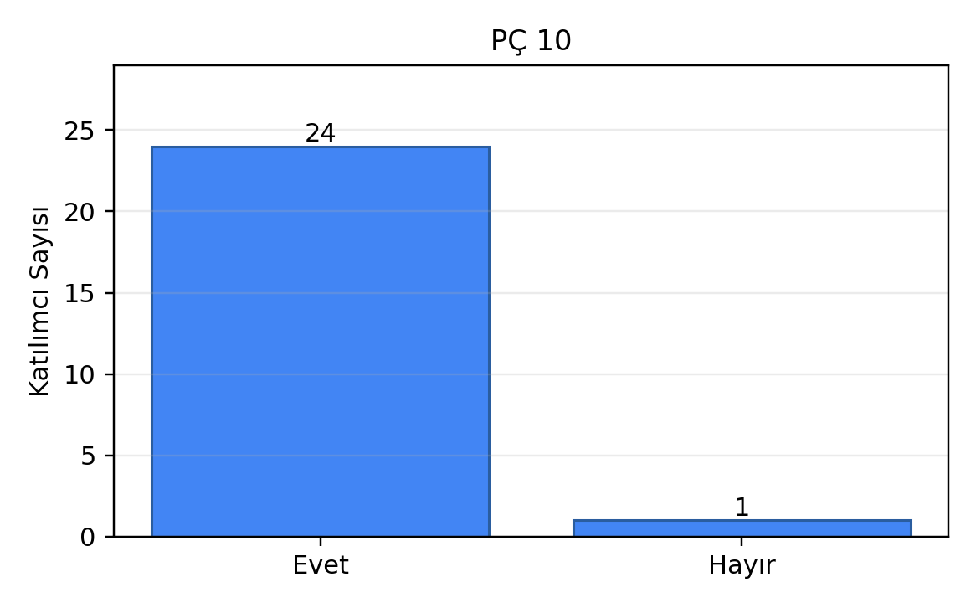

5.11. PÇ 11’e İlişkin Bulgular
(Alanı ile ilgili ulusal ve uluslar arası mevzuat bilgisini kavrar.)
Katılımcıların 18’i (%72,0) “Evet”, 7’ı (%28,0) “Hayır” şeklinde görüş bildirmiştir. Bu sonuçlar değerlendirildiğinde, ilgili program çıktısının %72,0 oranında olumlu olarak değerlendirildiği görülmektedir.
Evet oranının görece daha düşük düzeyde kalması, ilgili program çıktısının genel olarak olumlu değerlendirildiğini ancak bu alanda geliştirme çalışmalarına ihtiyaç bulunduğunu göstermektedir.
Seçenek | Frekans | Oran
Evet | 18 | %72,0
Hayır | 7 | %28,0

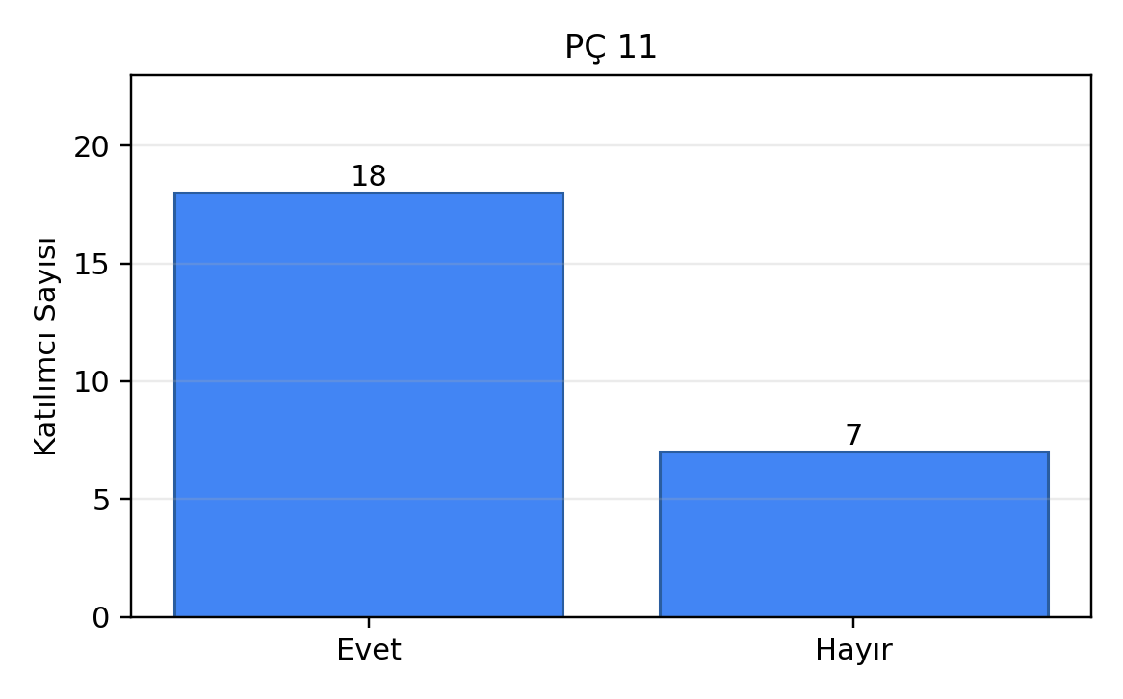

5.12. PÇ 12’e İlişkin Bulgular
(Hekimlik etiği konusunda teorik bilgileri kavrar ve mesleki hayatında etik değerlere bağlı kalır.)
Katılımcıların 23’i (%92,0) “Evet”, 2’ı (%8,0) “Hayır” şeklinde görüş bildirmiştir. Bu sonuçlar değerlendirildiğinde, ilgili program çıktısının %92,0 oranında olumlu olarak değerlendirildiği görülmektedir.
Evet oranının çok yüksek düzeyde olması, ilgili kazanımın program kapsamında güçlü biçimde karşılandığını ve bu alandaki eğitim faaliyetlerinin başarılı bulunduğunu göstermektedir.
Seçenek | Frekans | Oran
Evet | 23 | %92,0
Hayır | 2 | %8,0

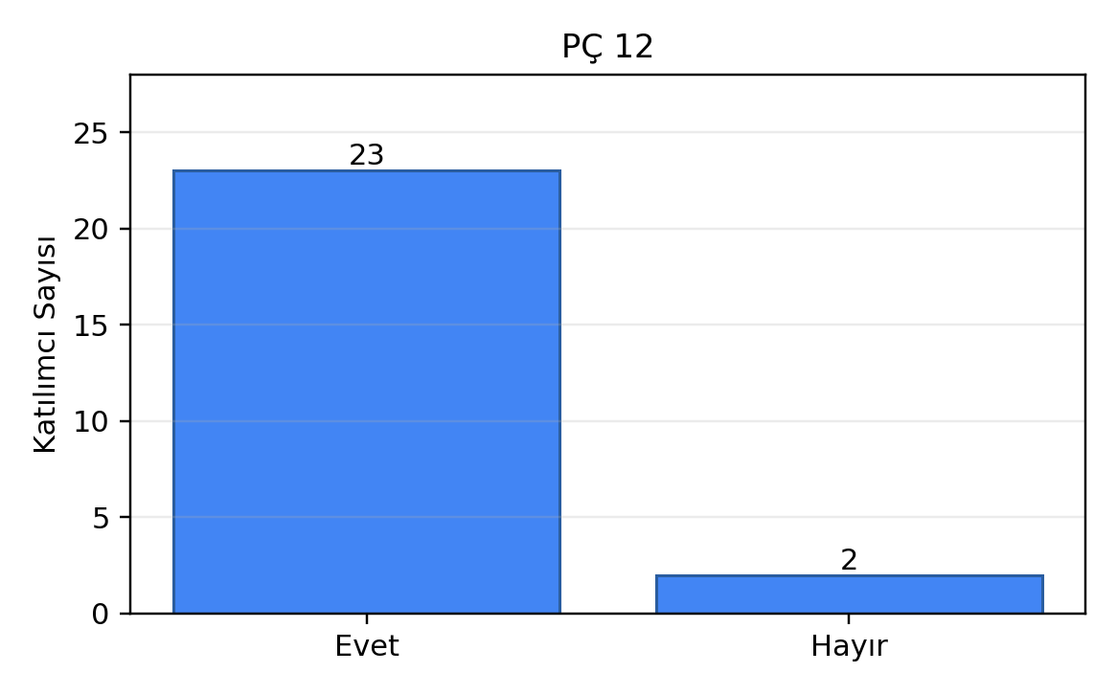

5.13. PÇ 13’e İlişkin Bulgular
(Alanı ile ilgili tüm cerrahi müdahaleleri bilimsel yöntemlerle ve titizlikle yapar.)
Katılımcıların 20’i (%80,0) “Evet”, 5’ı (%20,0) “Hayır” şeklinde görüş bildirmiştir. Bu sonuçlar değerlendirildiğinde, ilgili program çıktısının %80,0 oranında olumlu olarak değerlendirildiği görülmektedir.
Evet oranının yüksek düzeyde olması, ilgili program çıktısının büyük ölçüde karşılandığını; bununla birlikte sınırlı sayıdaki olumsuz görüşün sürekli iyileştirme kapsamında dikkate alınması gerektiğini göstermektedir.
Seçenek | Frekans | Oran
Evet | 20 | %80,0
Hayır | 5 | %20,0

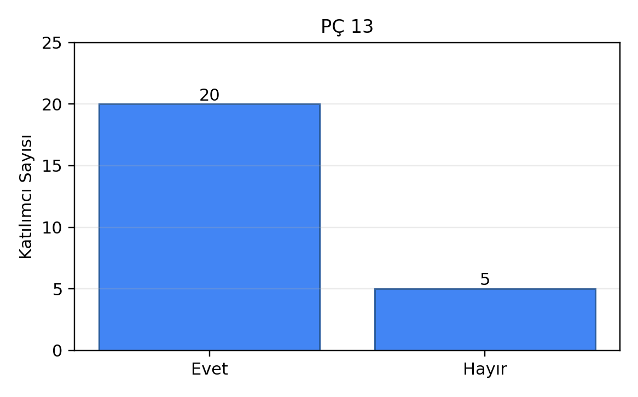

5.14. PÇ 14’e İlişkin Bulgular
(Çeşitli hayvan hastalıkları yönünden muayene, teşhis ve tedavi seçeneklerini bilir, değerlendirmelerde bulunur ve uygulamaları gerçekleştirir.)
Katılımcıların 23’i (%92,0) “Evet”, 2’ı (%8,0) “Hayır” şeklinde görüş bildirmiştir. Bu sonuçlar değerlendirildiğinde, ilgili program çıktısının %92,0 oranında olumlu olarak değerlendirildiği görülmektedir.
Evet oranının çok yüksek düzeyde olması, ilgili kazanımın program kapsamında güçlü biçimde karşılandığını ve bu alandaki eğitim faaliyetlerinin başarılı bulunduğunu göstermektedir.
Seçenek | Frekans | Oran
Evet | 23 | %92,0
Hayır | 2 | %8,0

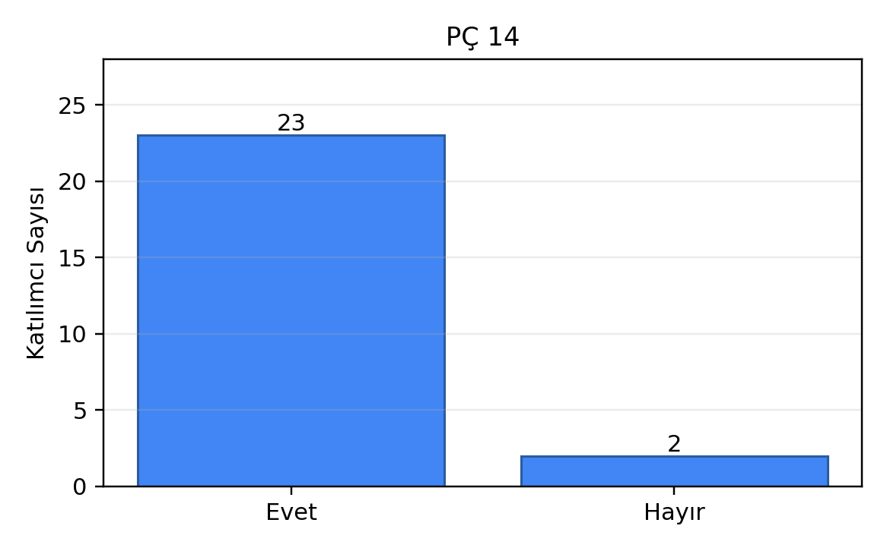

5.15. PÇ 15’e İlişkin Bulgular
(Hayvan hastalıkları ile mücadele yöntemlerini bilir, tüm hayvanlar için aşılama programları düzenler.)
Katılımcıların 22’i (%88,0) “Evet”, 3’ı (%12,0) “Hayır” şeklinde görüş bildirmiştir. Bu sonuçlar değerlendirildiğinde, ilgili program çıktısının %88,0 oranında olumlu olarak değerlendirildiği görülmektedir.
Evet oranının yüksek düzeyde olması, ilgili program çıktısının büyük ölçüde karşılandığını; bununla birlikte sınırlı sayıdaki olumsuz görüşün sürekli iyileştirme kapsamında dikkate alınması gerektiğini göstermektedir.
Seçenek | Frekans | Oran
Evet | 22 | %88,0
Hayır | 3 | %12,0

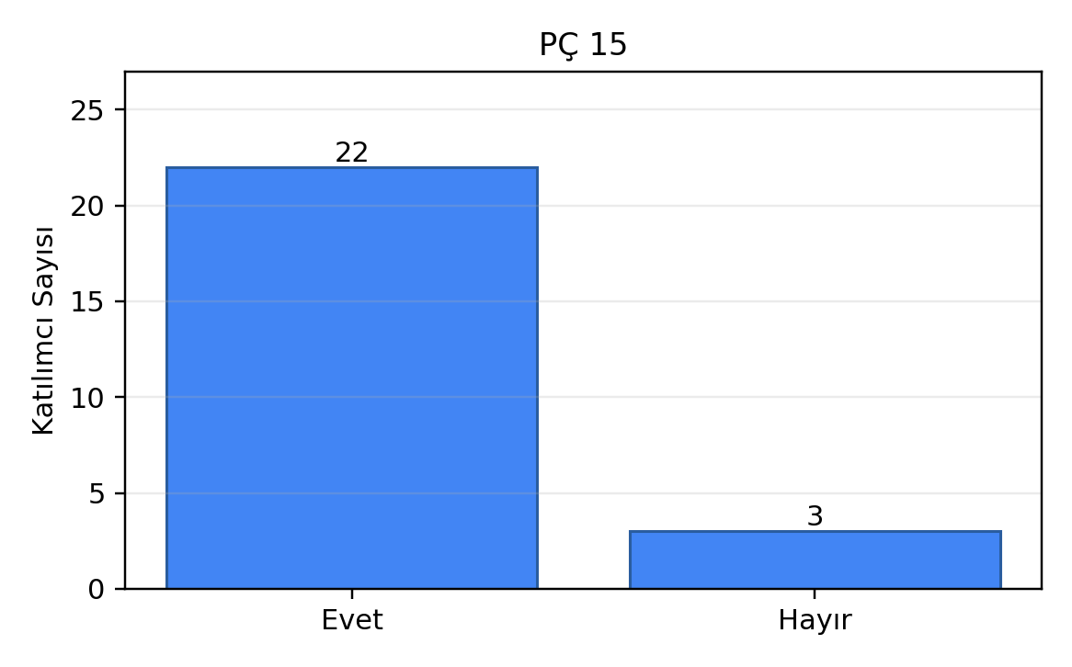

5.16. PÇ 16’e İlişkin Bulgular
(Koruyucu hekimlik kapsamında halk sağlığı ve gıda güvenliği konularında yapılması gerekenleri bilir ve bu konuda bilgilendirmeler yapar.)
Katılımcıların 23’i (%92,0) “Evet”, 2’ı (%8,0) “Hayır” şeklinde görüş bildirmiştir. Bu sonuçlar değerlendirildiğinde, ilgili program çıktısının %92,0 oranında olumlu olarak değerlendirildiği görülmektedir.
Evet oranının çok yüksek düzeyde olması, ilgili kazanımın program kapsamında güçlü biçimde karşılandığını ve bu alandaki eğitim faaliyetlerinin başarılı bulunduğunu göstermektedir.
Seçenek | Frekans | Oran
Evet | 23 | %92,0
Hayır | 2 | %8,0

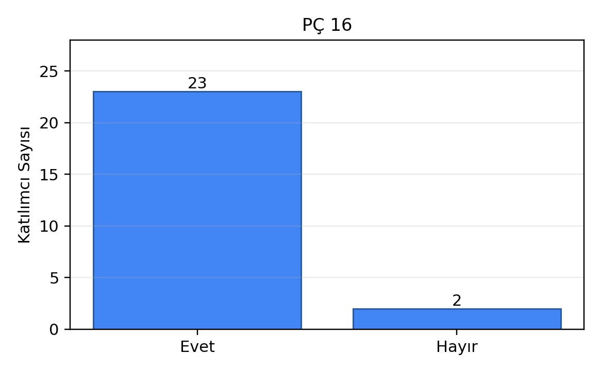

5.17. PÇ 17’e İlişkin Bulgular
(Hayvanlarda verim artırıcı faaliyetlerde bulunur; yapay yollar ile ıslah çalışmaları yapar.)
Katılımcıların 22’i (%88,0) “Evet”, 3’ı (%12,0) “Hayır” şeklinde görüş bildirmiştir. Bu sonuçlar değerlendirildiğinde, ilgili program çıktısının %88,0 oranında olumlu olarak değerlendirildiği görülmektedir.
Evet oranının yüksek düzeyde olması, ilgili program çıktısının büyük ölçüde karşılandığını; bununla birlikte sınırlı sayıdaki olumsuz görüşün sürekli iyileştirme kapsamında dikkate alınması gerektiğini göstermektedir.
Seçenek | Frekans | Oran
Evet | 22 | %88,0
Hayır | 3 | %12,0

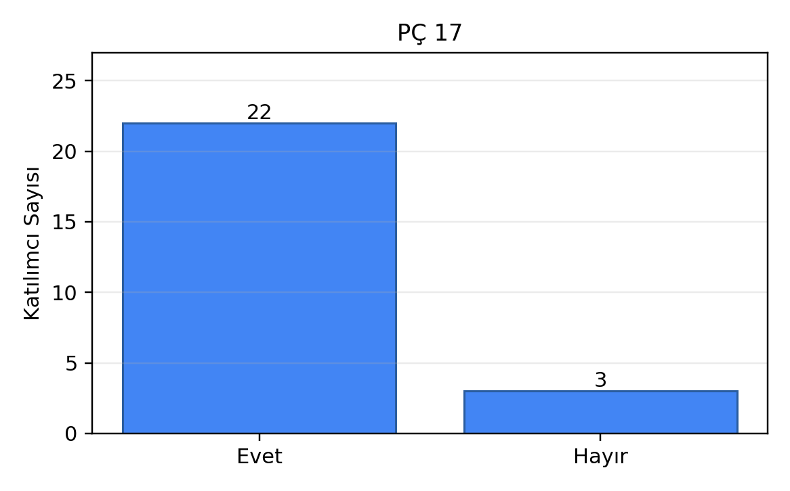

5.18. PÇ 18’e İlişkin Bulgular
(Temel gıda analiz yöntemlerini bilir, numune alır, analiz yapar ve raporları değerlendirir.)
Katılımcıların 22’i (%88,0) “Evet”, 3’ı (%12,0) “Hayır” şeklinde görüş bildirmiştir. Bu sonuçlar değerlendirildiğinde, ilgili program çıktısının %88,0 oranında olumlu olarak değerlendirildiği görülmektedir.
Evet oranının yüksek düzeyde olması, ilgili program çıktısının büyük ölçüde karşılandığını; bununla birlikte sınırlı sayıdaki olumsuz görüşün sürekli iyileştirme kapsamında dikkate alınması gerektiğini göstermektedir.
Seçenek | Frekans | Oran
Evet | 22 | %88,0
Hayır | 3 | %12,0

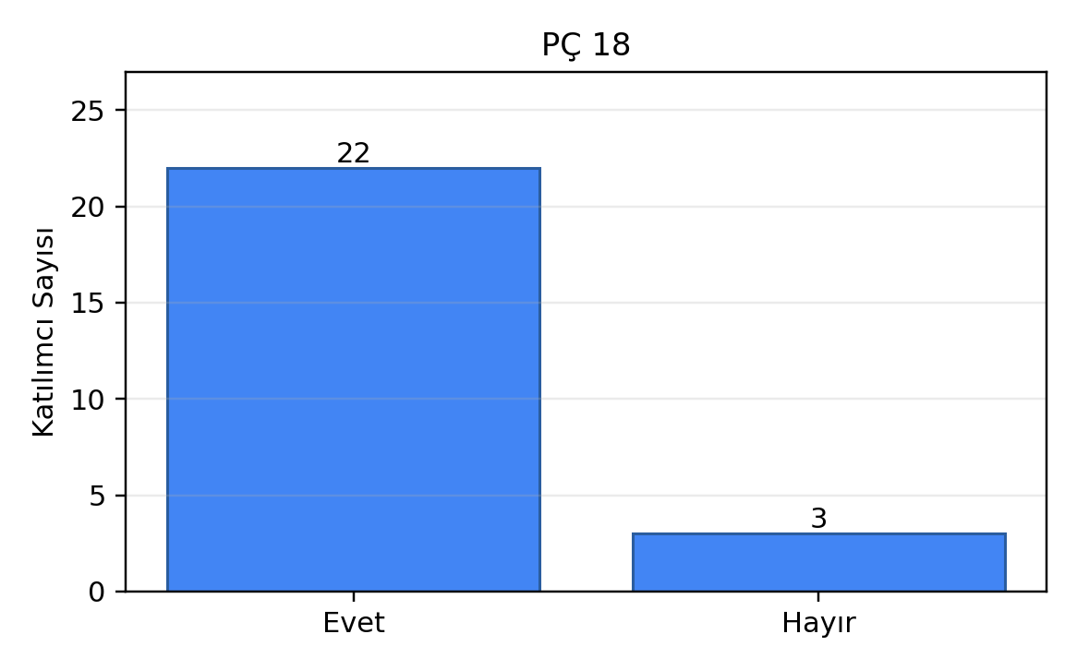

5.19. PÇ 19’e İlişkin Bulgular
(Hastalıkların teşhisi amacıyla hayvandan örnek alır, usulüne uygun olarak ilgili yerlere gönderir, sonuçlarını değerlendirir.)
Katılımcıların 24’i (%96,0) “Evet”, 1’ı (%4,0) “Hayır” şeklinde görüş bildirmiştir. Bu sonuçlar değerlendirildiğinde, ilgili program çıktısının %96,0 oranında olumlu olarak değerlendirildiği görülmektedir.
Evet oranının çok yüksek düzeyde olması, ilgili kazanımın program kapsamında güçlü biçimde karşılandığını ve bu alandaki eğitim faaliyetlerinin başarılı bulunduğunu göstermektedir.
Seçenek | Frekans | Oran
Evet | 24 | %96,0
Hayır | 1 | %4,0

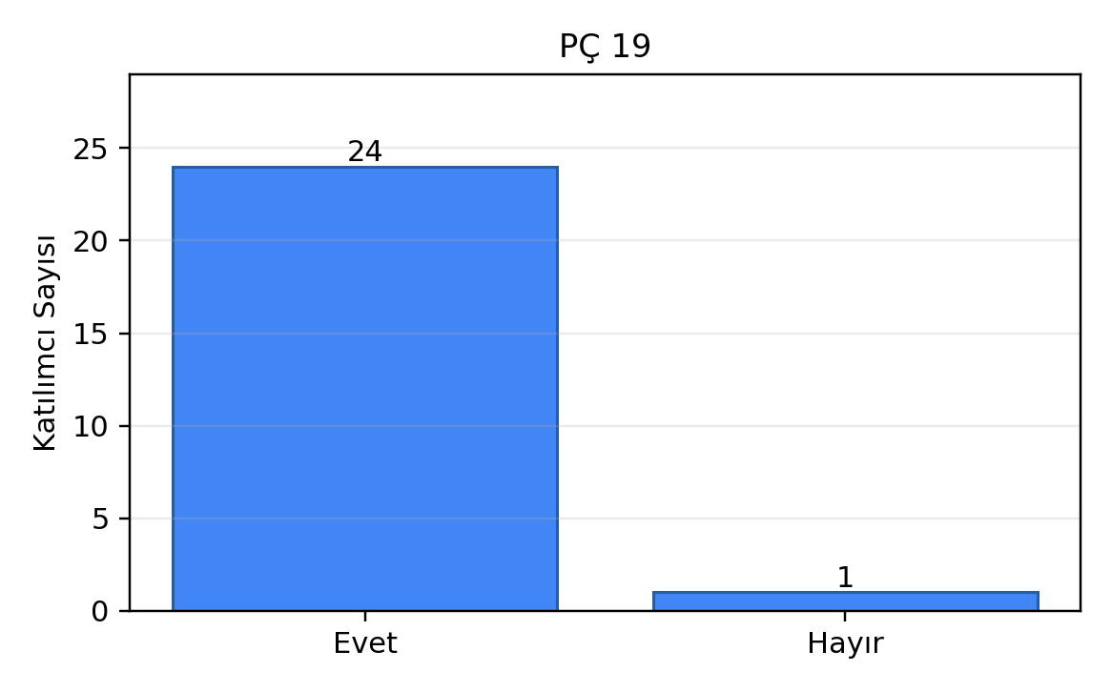

5.20. PÇ 20’e İlişkin Bulgular
(Temel hayvan hastalıklarında laboratuar analizlerini bilir, uygular ve sonuçlarını yorumlar.)
Katılımcıların 22’i (%88,0) “Evet”, 3’ı (%12,0) “Hayır” şeklinde görüş bildirmiştir. Bu sonuçlar değerlendirildiğinde, ilgili program çıktısının %88,0 oranında olumlu olarak değerlendirildiği görülmektedir.
Evet oranının yüksek düzeyde olması, ilgili program çıktısının büyük ölçüde karşılandığını; bununla birlikte sınırlı sayıdaki olumsuz görüşün sürekli iyileştirme kapsamında dikkate alınması gerektiğini göstermektedir.
Seçenek | Frekans | Oran
Evet | 22 | %88,0
Hayır | 3 | %12,0

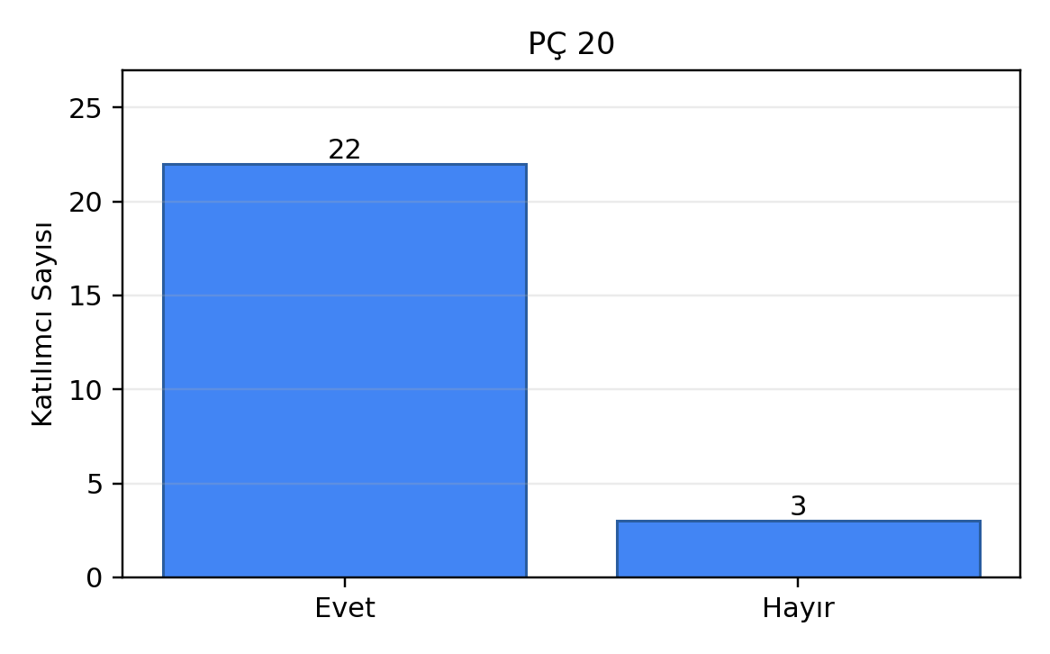

6. Genel Değerlendirme
Program çıktıları değerlendirme anketi sonuçları genel olarak incelendiğinde, katılımcıların program çıktılarının büyük bölümüne ilişkin olumlu görüş bildirdiği görülmektedir. Toplam 20 program çıktısının tamamında Evet oranı %70’in üzerinde gerçekleşmiştir. Bu durum, Veteriner Fakültesi program çıktılarının katılımcılar tarafından genel olarak güçlü biçimde karşılandığını göstermektedir.
En yüksek olumlu değerlendirme oranları %96,0 düzeyiyle PÇ 4 başlığında elde edilmiştir. Bu bulgu, ilgili program çıktısının katılımcılar tarafından oldukça güçlü algılandığını ortaya koymaktadır. En düşük olumlu değerlendirme oranı ise %72,0 ile PÇ 2 başlığında belirlenmiştir. Bu değer de olumlu düzeyde olmakla birlikte, söz konusu program çıktısının iyileştirme çalışmalarında öncelikli olarak ele alınması yararlı olacaktır.
Genel Evet oranının %88,8 düzeyinde gerçekleşmesi, program çıktılarının önemli ölçüde sağlandığını göstermektedir. Bununla birlikte özellikle güncel kaynakları takip etme, mevzuat bilgisi ve cerrahi uygulamalara ilişkin başlıklarda Hayır yanıtlarının diğer maddelere göre daha yüksek olduğu görülmektedir. Bu nedenle ilgili alanlarda uygulamalı eğitim, mesleki mevzuat bilgilendirmesi, klinik beceri geliştirme etkinlikleri ve güncel literatür takibine yönelik destekleyici faaliyetlerin artırılması önerilmektedir.
Sonuç olarak elde edilen bulgular, programın veteriner hekimlik mesleğinin gerektirdiği temel bilgi, beceri ve yetkinlikleri büyük ölçüde kazandırdığını göstermektedir. Sürekli iyileştirme yaklaşımı doğrultusunda program çıktılarının düzenli aralıklarla izlenmesi, paydaş çeşitliliğinin artırılması ve değerlendirme sonuçlarının eğitim-öğretim planlamasına yansıtılması program kalitesinin güçlendirilmesine katkı sağlayacaktır.

7. Ekler

Ek 1. Program Çıktıları Genel Değerlendirme Özeti
Gösterge | Değer
Katılımcı Sayısı | 25
Değerlendirilen Program Çıktısı Sayısı | 20
Toplam Evet Yanıtı | 444
Toplam Hayır Yanıtı | 56
Genel Evet Oranı | %88,8
Genel Hayır Oranı | %11,2

Ek 2. Program Çıktıları Evet Oranları
Program Çıktısı | İfade | Evet Oranı
PÇ1 | Alanı ile ilgili kavramları ve kavramlar arası ilişkileri kavrar. | %84,0
PÇ2 | Alanındaki güncel bilgileri içeren ders kitaplarını, dergileri ve internet sitelerini takip eder. | %72,0
PÇ3 | Hayvan hastalıklarının nedenleri, oluşumu, teşhis ve tedavi yöntemleri konusundaki teorik ve uygulamalı bilgilere sahip olur. | %88,0
PÇ4 | Hayvan hastalıklarının nedenleri, oluşumu, teşhis ve tedavi yöntemleri konusundaki teorik ve uygulamalı bilgilere sahip olur. 2 | %96,0
PÇ5 | Alanı ile ilgili çalışmalarda kullanacağı alet ve ekipmanı tanır, nasıl kullanacağını bilir. | %92,0
PÇ6 | Hayvan ürünlerin üretim teknolojisi, gıda güvenliği ve toplum sağlığı konularında teorik ve uygulamalı bilgilere sahip olur. | %92,0
PÇ7 | Hayvan hastalıkları ile mücadele ve korunma yöntemleri, marazi madde alma ve gönderme, otopsi teknikleri konularında teorik ve uygulama içeren konuları kavrar. | %96,0
PÇ8 | Hayvan hastalıkları, zoonozlar ve gıda ile geçen hastalıklar konusunda teorik bilgiyi ve uygulamaları öğrenir ve kullanır. | %92,0
PÇ9 | Hayvan yetiştirme ve besleme alanında teorik ve uygulamalı bilgilere sahip olur. | %92,0
PÇ10 | Hayvan hastalıklarının, tedavi yöntemlerinin, yetiştirme ve besleme tekniklerinin ekonomik yönünü konusunda bilgi kazanır ve değerlendirmelerde bulunur. | %96,0
PÇ11 | Alanı ile ilgili ulusal ve uluslar arası mevzuat bilgisini kavrar. | %72,0
PÇ12 | Hekimlik etiği konusunda teorik bilgileri kavrar ve mesleki hayatında etik değerlere bağlı kalır. | %92,0
PÇ13 | Alanı ile ilgili tüm cerrahi müdahaleleri bilimsel yöntemlerle ve titizlikle yapar. | %80,0
PÇ14 | Çeşitli hayvan hastalıkları yönünden muayene, teşhis ve tedavi seçeneklerini bilir, değerlendirmelerde bulunur ve uygulamaları gerçekleştirir. | %92,0
PÇ15 | Hayvan hastalıkları ile mücadele yöntemlerini bilir, tüm hayvanlar için aşılama programları düzenler. | %88,0
PÇ16 | Koruyucu hekimlik kapsamında halk sağlığı ve gıda güvenliği konularında yapılması gerekenleri bilir ve bu konuda bilgilendirmeler yapar. | %92,0
PÇ17 | Hayvanlarda verim artırıcı faaliyetlerde bulunur; yapay yollar ile ıslah çalışmaları yapar. | %88,0
PÇ18 | Temel gıda analiz yöntemlerini bilir, numune alır, analiz yapar ve raporları değerlendirir. | %88,0
PÇ19 | Hastalıkların teşhisi amacıyla hayvandan örnek alır, usulüne uygun olarak ilgili yerlere gönderir, sonuçlarını değerlendirir. | %96,0
PÇ20 | Temel hayvan hastalıklarında laboratuar analizlerini bilir, uygular ve sonuçlarını yorumlar. | %88,0

Ek 3. Program Çıktıları Değerlendirme Anketi
Değerli Katılımcı, bu anket Veteriner Fakültesi program çıktılarının değerlendirilmesi amacıyla hazırlanmıştır. Aşağıdaki ifadeler için “Evet” veya “Hayır” seçeneklerinden uygun olanı işaretleyiniz.
No | Program Çıktısı | Evet | Hayır
1 | Alanı ile ilgili kavramları ve kavramlar arası ilişkileri kavrar.
2 | Alanındaki güncel bilgileri içeren ders kitaplarını, dergileri ve internet sitelerini takip eder.
3 | Hayvan hastalıklarının nedenleri, oluşumu, teşhis ve tedavi yöntemleri konusundaki teorik ve uygulamalı bilgilere sahip olur.
4 | Hayvan hastalıklarının nedenleri, oluşumu, teşhis ve tedavi yöntemleri konusundaki teorik ve uygulamalı bilgilere sahip olur. 2
5 | Alanı ile ilgili çalışmalarda kullanacağı alet ve ekipmanı tanır, nasıl kullanacağını bilir.
6 | Hayvan ürünlerin üretim teknolojisi, gıda güvenliği ve toplum sağlığı konularında teorik ve uygulamalı bilgilere sahip olur.
7 | Hayvan hastalıkları ile mücadele ve korunma yöntemleri, marazi madde alma ve gönderme, otopsi teknikleri konularında teorik ve uygulama içeren konuları kavrar.
8 | Hayvan hastalıkları, zoonozlar ve gıda ile geçen hastalıklar konusunda teorik bilgiyi ve uygulamaları öğrenir ve kullanır.
9 | Hayvan yetiştirme ve besleme alanında teorik ve uygulamalı bilgilere sahip olur.
10 | Hayvan hastalıklarının, tedavi yöntemlerinin, yetiştirme ve besleme tekniklerinin ekonomik yönünü konusunda bilgi kazanır ve değerlendirmelerde bulunur.
11 | Alanı ile ilgili ulusal ve uluslar arası mevzuat bilgisini kavrar.
12 | Hekimlik etiği konusunda teorik bilgileri kavrar ve mesleki hayatında etik değerlere bağlı kalır.
13 | Alanı ile ilgili tüm cerrahi müdahaleleri bilimsel yöntemlerle ve titizlikle yapar.
14 | Çeşitli hayvan hastalıkları yönünden muayene, teşhis ve tedavi seçeneklerini bilir, değerlendirmelerde bulunur ve uygulamaları gerçekleştirir.
15 | Hayvan hastalıkları ile mücadele yöntemlerini bilir, tüm hayvanlar için aşılama programları düzenler.
16 | Koruyucu hekimlik kapsamında halk sağlığı ve gıda güvenliği konularında yapılması gerekenleri bilir ve bu konuda bilgilendirmeler yapar.
17 | Hayvanlarda verim artırıcı faaliyetlerde bulunur; yapay yollar ile ıslah çalışmaları yapar.
18 | Temel gıda analiz yöntemlerini bilir, numune alır, analiz yapar ve raporları değerlendirir.
19 | Hastalıkların teşhisi amacıyla hayvandan örnek alır, usulüne uygun olarak ilgili yerlere gönderir, sonuçlarını değerlendirir.
20 | Temel hayvan hastalıklarında laboratuar analizlerini bilir, uygular ve sonuçlarını yorumlar.

